Оглавление

[6.1 Изобразите форму немодулированных и модулированных сигналов передачи данных и назовите временные параметры сигналов. 2](#_Toc66996270)

[6.2 В каких единицах измеряется скорость передачи сигналов и скорость передачи информации? Как они соотносятся друг с другом? 3](#_Toc66996271)

[6.3 Изобразите спектр периодической последовательности видеоимпульсов различной скважности? 4](#_Toc66996272)

[6.4 На каких частотах будут спектральные компоненты периодической последовательности прямоугольных импульсов вида 1:5, передаваемой со скоростью 64 кБод? 5](#_Toc66996273)

[6.5 Охарактеризуйте закономерности спектров одиночных импульсов различной формы. 5](#_Toc66996274)

[6.6 Охарактеризуйте закономерности спектров периодических немодулированных и модулированных сигналов. 6](#_Toc66996275)

[6.7 Рассчитайте спектры модулированных АМ- и ФМ-сигналов при заданной скорости манипуляции, несущей частоте и виде импульсной последовательности. 6](#_Toc66996276)

[6.8 Объясните особенности спектров при частотной модуляции сигналов. 7](#_Toc66996277)

[6.9 В чем состоит особенность спектров модулированных сигналов при низкой несущей частоте по отношению к модулирующей? 7](#_Toc66996278)

[6.10 Почему нельзя передавать немодулированные сигналы данных по телефонным каналам тональной частоты? 7](#_Toc66996279)

## 6.1 Изобразите форму немодулированных и модулированных сигналов передачи данных и назовите временные параметры сигналов.

Различают абсолютную (ФМ) и относительную (ОФМ) фазовую модуляцию. ОФМ носит также название дифференциальная фазовая модуляция (ДФМ) При абсолютной двухпозиционной фазовой манипуляции (англ. обозначение BPSK - Binary Phase Shift Keying ) фаза модулированного колебания при значении входного сигнала равного уровню логического "0" совпадает со значением фазы опорного (несущего) напряжения (Δφ=0 ), а при поступлении "1" – меняется на противоположную (Δφ=1800). То есть, фаза модулированного колебания меняется всякий раз при изменении значения входного сигнала. В случае дифференциальной фазовой манипуляции ДФМ (англ. DPSK - Differential Phase Shift Keying), фаза текущего колебания изменяется не по отношению к опорному колебанию, а по отношению к фазе предыдущей посылки.(ЛЕКЦ)

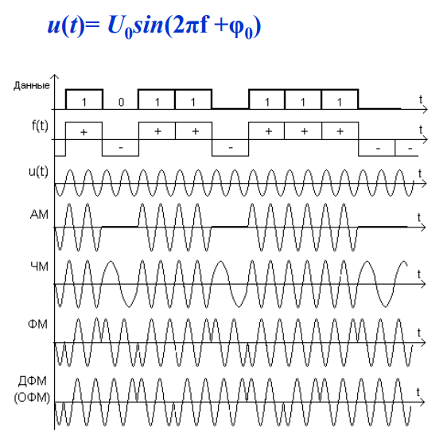

Важной характеристикой сети является пропускная способность, которая непосредственно зависит от модулирования сигнала. Применение модуляции сигнала позволяет существенно увеличить пропускную способность канала связи.

Цифровой сигнал называется немодулированным, если переходы из одного состояния в другие определяются скачками напряжения в носителе сигнала. Немодулированный сигнал занимает весь канал связи. Примером такого сигнала является сигнал в сети Ethernet, цифровой сигнал обмена данными с монитором, принтером, клавиатурой и т.д.

Если же переход между дискретными состояниями определяется изменением какой-либо характеристики наложенного несущего сигнала (высокочастотного колебания напряжения), то в этом случае сигнал является модулированным. Различают несколько видов модуляции, например:

* амплитудную модуляцию – различия в сигналах определяются разностью амплитуд при постоянной частоте;
* частотную модуляцию – различия в сигналах определяются разницей частот при постоянной амплитуде;
* фазовую модуляцию – различия в сигналах определяются резкими изменениями фаз синусоидального сигнала при постоянных амплитуде и частоте.

Модуляция позволяет организовать несколько каналов связи по одному кабелю, при этом помехи этих каналов друг другу практически отсутствуют. Для размещения на одной линии нескольких каналов связи используются методы мультиплексирования.

К временным параметрам сигнала относится длительность единичного элемента τ0, для периодической последовательности единичных элементов – период 31 Т и скважность α=Т/τ0 (рисунок 2.2). Количество единичных элементов В, передаваемых в единицу времени, называется скоростью манипуляции. Эта величина получила размерность Бод.

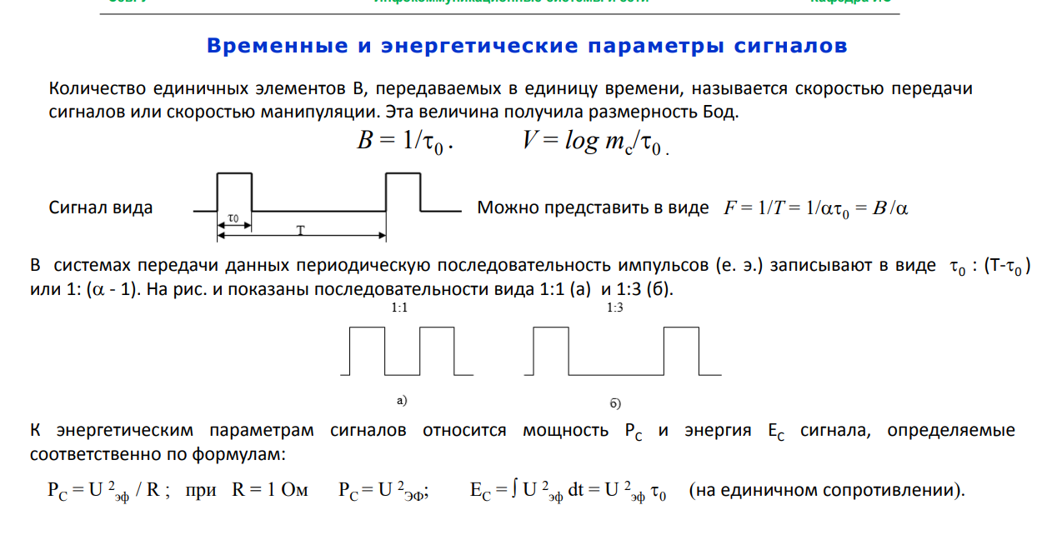

## 6.2 В каких единицах измеряется скорость передачи сигналов и скорость передачи информации? Как они соотносятся друг с другом?

Скорость передачи сигналов – в Бодах

Скорость передачи информации – в Битах

Бод - это уже количество бит в секунду, независимо от их значения (данные или контроль канала).

Информационная скорость измеряется в битах в секунду и в общем случае не совпадает со скоростью в бодах. Она может быть как выше, так и ниже скорости изменения информационного параметра, измеряемого в бодах. Это соотношение зависит от числа состояний сигнала. Например, если сигнал имеет более двух различимых состояний, то при равных тактах и соответствующем методе кодирования информационная скорость в битах в секунду может быть выше, чем скорость изменения информационного сигнала в бодах.

## 6.3 Изобразите спектр периодической последовательности видеоимпульсов различной скважности?

При увеличении скважности (т.е. при уменьшении длительности импульса при фиксированном периоде повторения) значение огибающей на нулевой частоте уменьшается.

Пусть входной сигнал s(t) представляет собой периодическую последовательность прямоугольных импульсов амплитуды A = 2, следующих с периодом T = 4 секунды и различной скважностью Q = 5, 2, 1.25. На рисунке 3а показаны временные осциллограммы указанных сигналов, их амплитудные спектры |S(\omega_n)| (рисунок 3б), а также непрерывные огибающие S(\omega) спектров (пунктирная линия).

Как можно видеть из рисунка 3, при увеличении скважности сигнала, длительность импульсов s(t) уменьшается, огибающая спектра S(\omega) расширяется и уменьшается по амплитуде (пунктирная линия). В результате, в пределах главного лепестка увеличивается количество гармоник спектра |S(\omega_n)|.

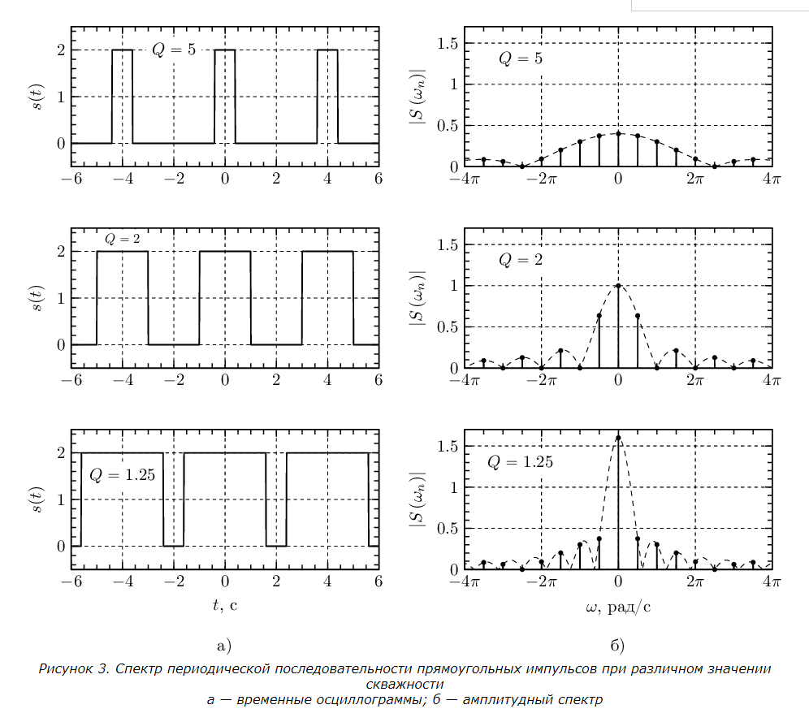

## 6.4 На каких частотах будут спектральные компоненты периодической последовательности прямоугольных импульсов вида 1:5, передаваемой со скоростью 64 кБод?

## 6.5 Охарактеризуйте закономерности спектров одиночных импульсов различной формы.

Для одиночных импульсов различной формы выполняются следующие закономерности:

1. Спектры являются сплошными (непрерывными) и имеют один и тот же характер: основная энергия сосредоточена вблизи нулевой частоты; при увеличении частоты спектральная функция уменьшается.
2. Спектры бесконечно широкие, однако практически можно говорить о конечной ширине спектра, если отсечь высокие частоты, которые переносят незначительную часть энергии. Поэтому вводится понятие эффективной (активной) полосы частот спектра, в пределах которой сосредоточена основная доля энергии импульса (обычно 95 % полной энергии).
3. Основная часть энергии импульса расположена в полосе частот от 0 до 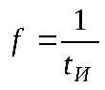.
4. Чем более плавный характер имеет форма импульса, тем быстрее спадает энергия с увеличением частоты, тем более « компактно » она сосредотачивается в диапазоне от нуля до частоты , т.е. наибольшее влияние на форму вершины импульса оказывают низкочастотные составляющие спектральной функции, в то время как наиболее резко меняющиеся его части (фронт, срез) определяются высокочастотными составляющими спектра.
5. Всегда линейчатый спектр периодических импульсов вписывается в спектр одиночного импульса этой же формы (форма огибающей спектра периодических импульсов совпадает с формой спектра одиночного импульса).

## 6.6 Охарактеризуйте закономерности спектров периодических немодулированных и модулированных сигналов.

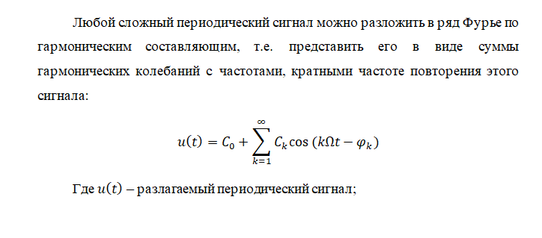

## 6.7 Рассчитайте спектры модулированных АМ- и ФМ-сигналов при заданной скорости манипуляции, несущей частоте и виде импульсной последовательности.

## 6.8 Объясните особенности спектров при частотной модуляции сигналов.

Частотная модуляция — процесс изменения частоты несущего сигнала в соответствии с мгновенными значениями модулирующего сигнала.

При частотной модуляции амплитуда модулированного напряжения остается постоянной, а частота изменяется в соответствии с законом изменения модулирующего сигнала.

можно добиться отсутствия составляющей несущего сигнала или сделать ее амплитуду значительно меньше амплитуд информационных составляющих без дополнительных технических усложнений модулятора.

## 6.9 В чем состоит особенность спектров модулированных сигналов при низкой несущей частоте по отношению к модулирующей?

## 6.10 Почему нельзя передавать немодулированные сигналы данных по телефонным каналам тональной частоты?

Из-за скачов.

Применение модуляции сигнала позволяет существенно увеличить пропускную способность канала связи. Цифровой сигнал называется немодулированным, если переходы из одного состояния в другие определяются скачками напряжения в носителе сигнала